ПОЛУЧЕНИЕ ТРИМЕТИЛАЦЕТАТОВ Cd И ЩЕЛОЧНОЗЕМЕЛЬНЫХ ЭЛЕМЕНТОВ: УСЛОВИЯ СИНТЕЗА, ИССЛЕДОВАНИЕ ПРОДУКТОВ РЕАКЦИИ, ТЕРМОРАСПАД
Н.В. Гоголева, М.А. Шмелев, М.А. Кискин, Ж.В. Доброхотова, Г.Г. Александров, А.А. Сидоров, В.М. Новоторцев, И.Л. Еременко
Институт общей и неорганической химии им. Н.С. Курнакова РАН, г. Москва
gogolevanv@inbox.ru

Синтезирована серия комплексов кадмия с анионами триметилуксусной кислоты (Hpiv). Обнаружено, что при взаимодействии Cdpiv₂, Mg(NO₃)₂·6H₂O и N-донорного лиганда (лутидина (lut) или 1,10-фенантролина (phen)) в ацетонитриле (MeCN), в зависимости от условий, возможна кристаллизация продуктов различного строения. При введении lut был выделен трехъядерный комплекс [Cd₂Mg(piv)₆(lut)₂] (1) с центральным атомом Mg, связанным с концевыми атомами Cd одним мостиковым и двумя хелатно-мостиковыми анионами piv. В случае же phen в прямой реакции выделяется гомометаллическое соединение [Cd₂(piv)₄(phen)₂] (2). При проведении реакции через промежуточную стадию образования соединения 1 посредством введения lut в раствор смеси триметилацетатов Cd и Mg с последующим воздействием phen, упариванием досуха и последующей быстрой (12 часов) перекристаллизацией удается выделить гетерометаллический комплекс [Cd₂Mg(piv)₆(phen)₂(H₂O)] (3) (см. рисунок). В случае же медленного испарения реакционной массы на воздухе (3 суток) кристаллизуется гомометаллическое соединение 2. По аналогичным методикам получена серия гетерометаллических комплексов [Cd₂M(piv)₆(lut)₂] и [Cd₂M(piv)₆(phen)₂] с атомами Ca и Sr (М). Отметим, что структуры Ca и Sr-содержащих аналогов сходны с 1, в то время как 3 имеет координированную молекулу воды и два piv связаны исключительно хелатно.
Было изучено термическое разложение 3 по данным ТГА и ДСК. Оказалось, что комплекс устойчив вплоть до 135 ⁰С, после чего происходит отщепление координированной молекулы H₂O, сопровождающееся поглощением теплоты (Q=101 кДж/моль). Вероятно, в процессе дегидратации происходит структурная перестройка соединения.
Данные ИК-спектроскопии также свидетельствуют о произошедших изменениях – сильная полоса при частоте 1570 см⁻¹ в 3, соответствующая валентным колебаниям С=О, а также C=C и C=N, смещается до 1550 см⁻¹ при обезвоживании, а полоса при 3330 см⁻¹ валентных колебаний О–Н группы воды пропадает. Частоты колебаний в ИК-спектре обезвоженного продукта 3 соответствуют спектру соединения 1.
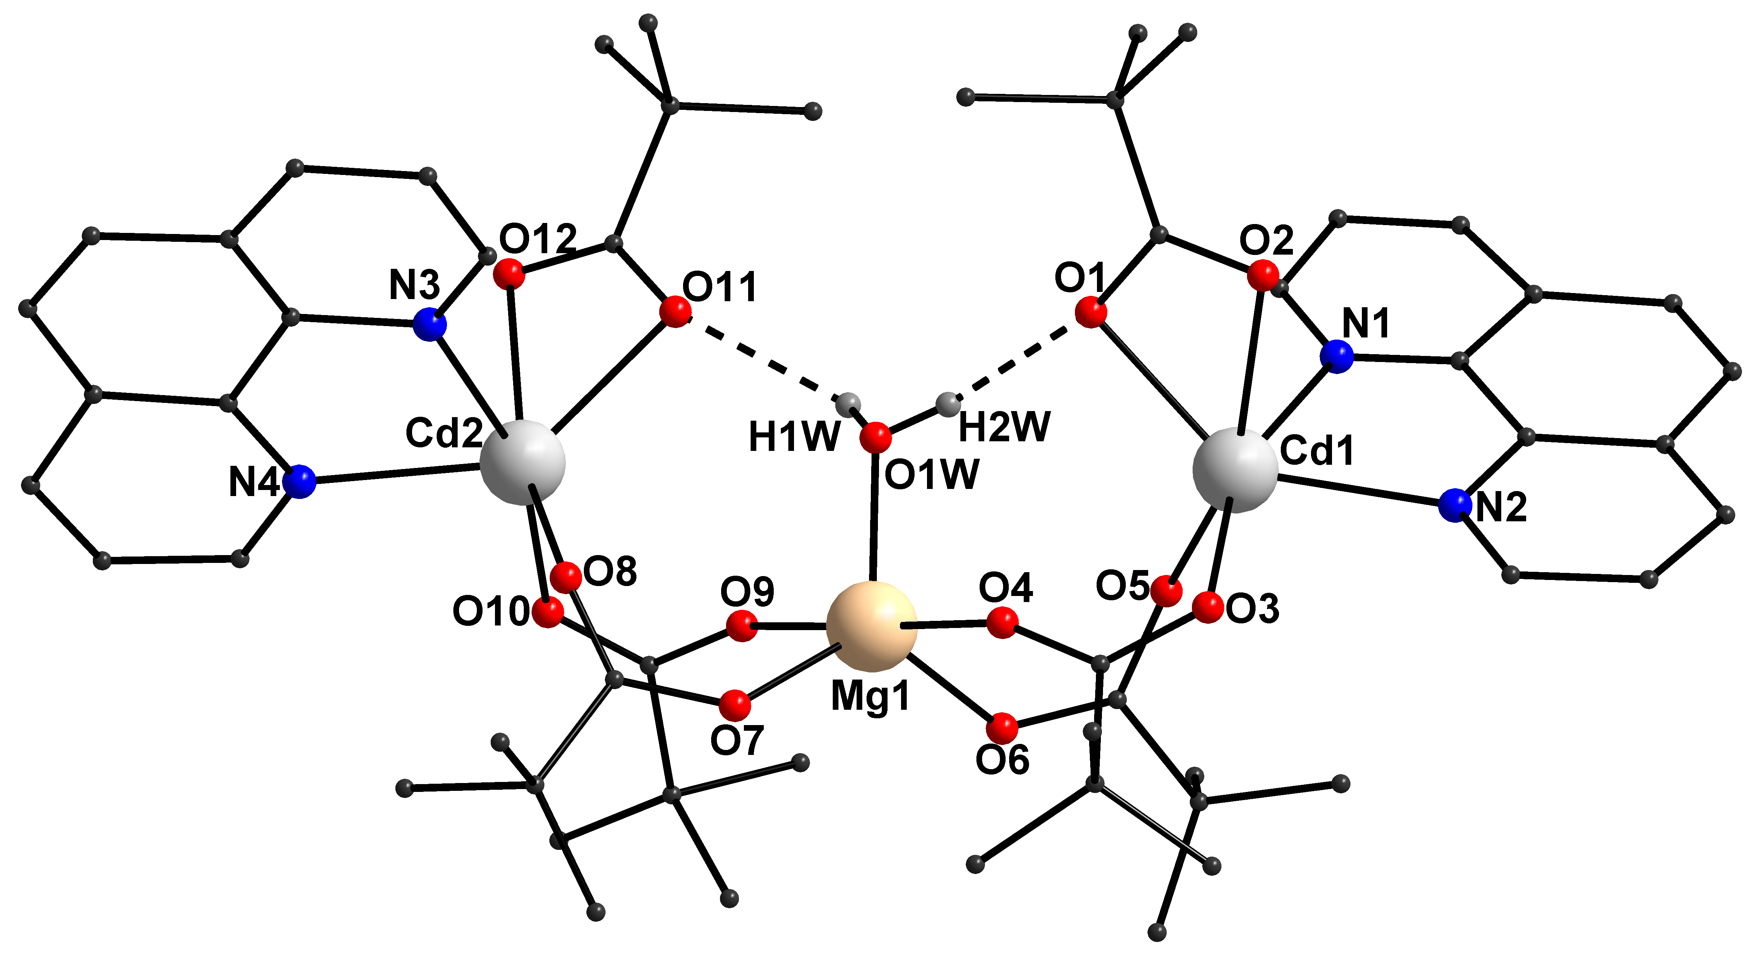
Строение комплекса 3 (атомы водорода piv, phen не показаны)

Комплексы изучены методом спектроскопии UV/Vis. Оказалось, что в спектрах растворов некоординированных лигандов 2,4-лутидина (C = 10⁻³ М) и 1,10-фенантролина (C = 10⁻⁴ М) в MeCN проявляются полосы при частоте 260 см⁻¹ и 230 см⁻¹, 263 см⁻¹, соответственно. В спектрах охарактеризованных гетерометаллических lut-содержащих комплексов наблюдается две полосы поглощения при 260 см⁻¹ и 267 см⁻¹, а в случае phen-содержащих – три, при 230 см⁻¹, 267 см⁻¹ и 291 см⁻¹.
Выделенные соединения охарактеризованы по данным РСА, ИК-спектроскопии, CHN-анализа.

Работа выполнена при финансовой поддержке - РФФИ (проект № 14-03-01116, 14-03-31292, 13-03-12430, 13-03-00682, 14-03-90423, 14-03-31580), Совета по грантам при Президенте Российской Федерации (MK-2917.2014.3, НШ-4773.2014.3), Президиума Российской академии наук и Отделения химии и наук о материалах Российской академии наук.

